接口测试初步设计稿

目录
1 引言 3
1.1 目的 3
1.2 基本技术 3
2 接口测试方案的实现 3
2.1 接口测试框架的介绍 3
2.1.1 data 4
2.1.2 config 4
2.1.3 lib 5
2.1.4 testcase 5
2.1.5 testsuit 6
3 自动化测试流程 6
3.1 分析测试需求 7
3.2 准备测试数据 7
3.3 编写测试脚本 7
3.4 运行和结果分析 7

引言
接口测试是保证软件产品质量的最重要的软件测试之一。接口测试是进行评估的系统或组件是否正确地传递数据及互相正确的控制。接口测试通常在测试和开发团队都进行。接口测试通常在应用或功能开发的初期检验模块间调用的正确性和友好性

目的
接口测试属于灰盒测试范畴，通常不需要了解接口底层的实现逻辑，但需要测试人员能够使用代码的方式来调用接口。接口测试主要用例测试接口的功能以及接口返回数据的正确性。根据接口测试的复杂度接口测试分为两种。即单一接口测试，以及多接口组合功能测试。由于接口测试是通过代码调用的方式完成，而且接口测试与前端UI属于松耦合（或无耦合）因此通过自动化手段将极大提高测试效率以及回归测试的复用率。本文中提到的接口测试主要是基于webservice

基本技术
接口测试用到的框架越来越多，本文主要采用python作为基本语言，基于unnitest框架，将其封装，引入suds,xlwt,xlrd等外部包，增加其功能的实用性和代码的扩展性
- Unnitest，接口测试的最基本的框架，包含批量运行，断言，测试报告等。
- Suds,用python语言编写的轻量级的基于soap协议的库。
- Xlrd,xlwt，读写excel表单。

接口测试方案的实现

接口测试框架的介绍
软件测试框架是一组自动化测试规范，测试脚本的基础代码，测试思想的集合，可以减少代码冗余，和提高代码的可重用性和可维护性，此测试框架分为5层，config层：配置一些常量，data层：包含exceltestdata，lib层:供被测系统的业务逻辑和公共方法，testcase层：被测系统的测试用例，testsuit层：组合测试用例的套件。
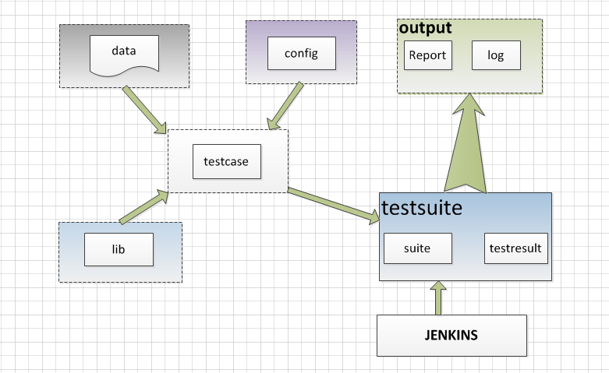

data
data目录下为该接口的测试驱动数据，本章讲的测试框架为数据驱动框架；
用户可以维护excel的测试数据，从而组装不同的testcase,参数化测试数据，输入不同的测试数据，输出不同的结果，将数据和脚本分离，降低脚本的维护成本。文件包含用例编号、入参、接口预期结果、接口返回的实际结果、格式如图所示：
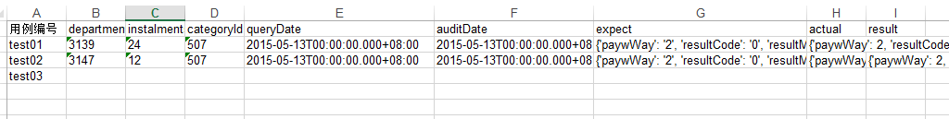

config
该文件夹下为项目的相关配置，此处暂只存放了webservice的wsdl连接url
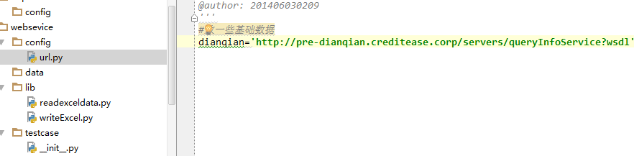

lib
lib目录下为封装好的通用方法包括读取excel,写入excel，以及封装写报告的方法，读取返回json，xml的的方法等，如附图
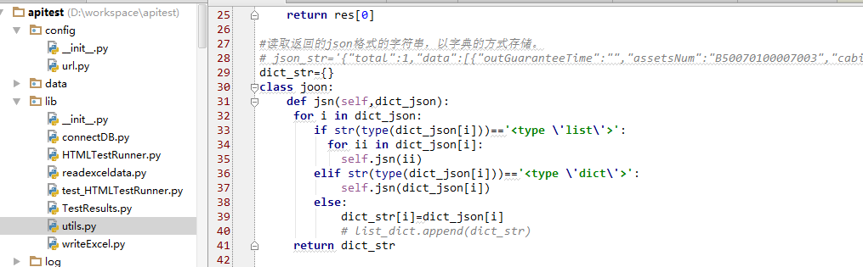

testcase
该路径下存放的是自动化测试用例，以系统为单位，每个系统下面包含该接口的方法， testbase基础初始化数据，如附图
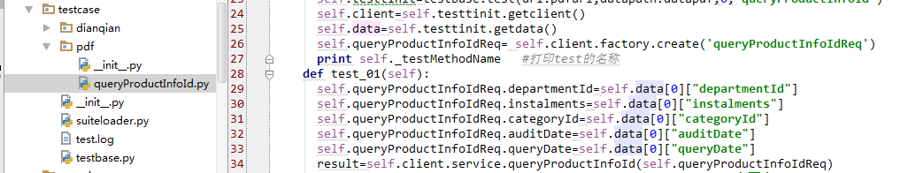

testsuit
Testsuit套件，包含suite和testresult, suite可以将单个测试用例进行组合起来，testresult用于生成测试报告，如附图
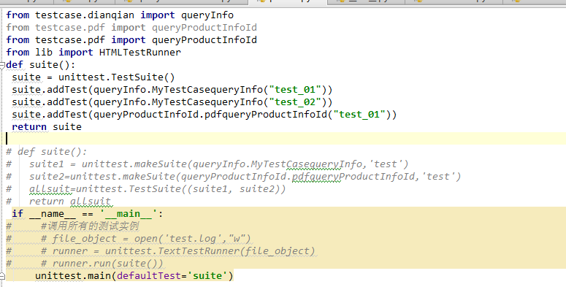

log
生成log的存放目录

整体基础框架测试框架工程展开图如下：
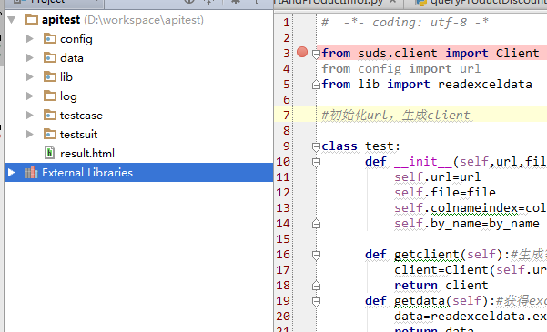

自动化测试流程
分析测试需求
准备测试数据
编写测试脚本
运行和结果分析

分析测试需求
根据开发提供的接口测试文档，分析其可行性，测试工作量的估算，需求变更可能产生的影响和项目成本与进度规划等，挑选出适合做接口自动化的用例范围

准备测试数据
根据测试需求，准备接口所有用例所用到的测试数据，本示例中采用excel表格管理测试数据，包括用例的管理、测试数据录入、测试结果显示等等，存放路径为框架../data下。

编写测试脚本
根据测试需求和业务逻辑，编写testcase,调试测试脚本，编写断言，将结果写入excel中。路径为框架../testcase下。

运行和结果分析
用python编辑的脚本可以在命令行运行，通过执行testsuit的testresult.py，批量执行测试用例，生成测试报告，分析测试结果，报告如附图：

